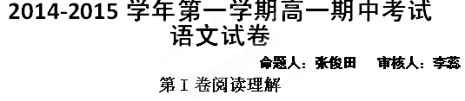
一、阅读下面的文字，完成各题。（每小题3分，共9分）
焦虑症
有的人经常焦虑不安，怀疑自己身体这儿有病，那儿有病，惶惶不可终日。这种状态发展严重的，在医学上称为“焦虑症”。焦虑症属于神经官能症，是一种不能很好地适应正常环境的反应。这种病人，对现实和未来充满困扰、恐惧和危机感，通过植物神经系统，产生了种种内脏症状。
患这种病的人性格常常不稳定，似有大祸临头，死亡降临。因此，心跳加快，呼吸急促，身出冷汗，手脚颤抖。其特点是突然而来，突然而去，病人自己说不清楚是怎么回事。有“心脏撞击胸壁”，“透不过来气”的感觉，并由此担心是“心脏出了毛病”而四处求医，可是什么大毛病也查不出来。
慢性焦虑症，患者常诉说心烦意乱，不易入睡。也有的人出现一种“睡眠缺失感”——客观上呼呼大睡，但醒来时却说“一分种也没有睡着”。因长期失眠，病人十分苦恼，平时表现焦虑、孤独、羞怯、慌乱、紧张、易怒，也有的情绪郁闷，不愿与别人接触，郁闷在心，久思成疾，患者常出现各种植物神经紊乱的症状和体征，如头晕、多汗、恶心、呕吐、持续腹胀、便秘、心慌、尿频、思想不集中、视力模糊等。病人常怀疑自己的内脏有严重的病变，忧心忡忡，惶惶不安，但经医生仔细检查，却无异常发现。
焦虑症是由于中枢神经机能失调引起的，并无任何器质性病变，所以患者应当相信医生的话，解除“身患重病”的顾虑，建立一个必胜的信念，靠自己的毅力把自己从“病”的陷坑中拉上来。作为患者的亲人、家属不要认为他们是“装病”，生活上要热情关怀、体贴，多做家务工作。生活环境上，要让病人到外面散散心，多做些户外活动，这可分散对疾病的注意力。作为医者，对病人的主诉症状要作出解释，以消除病人的疑虑。除进行心理暗示疗法外，再适当配以抗焦虑药，疾病的魔影就会很快自然消失。
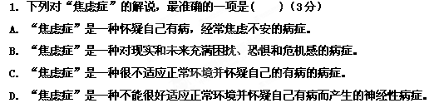
2．下列表述不符合原文意思的一项是( )（3分）
A．患“焦虑症”的病人，对现实和未来充满困扰、恐惧和危机感，通过植物神经系统，产生了种种内脏症状。
B．慢性“焦虑症”患者都会出现“睡眠缺失感”。
C．焦虑症患者常出现各种植物神经紊乱的症状和体征，思想不集中，视力模糊。
D．腹胀、便秘、心慌、尿频等都属于内脏病症。
3．对本文的理解和推断，不正确的一项是( )（3分）。
A．“焦虑症”有急性和慢性之分，急性比慢性的内脏症状为严重。
B．“焦虑症”的产生与人的性格和环境有关。
C．“焦虑症”虽无任何器质性病变，但还是需要治疗。
D．必胜的信念、亲人的关怀、医生的分析和解释，调节生活环境、心理暗示、服用抗“焦虑药”，“焦虑症”是可以解除的。
二、文言文阅读（19分）
王济字武子。少有逸才，风姿英爽，气盖一时，好弓马，勇力绝人，善《易》及《庄》、《老》，文词俊茂，伎艺过人，有名当世。年二十，起家拜中书郎，以母忧去官。起为骁骑将军，累迁侍中，与侍中孔恂、王恂、杨济同列，为一时秀彦。武帝尝会公卿藩牧于式乾殿，顾济、恂而谓诸公曰：“朕左右可谓恂恂济济矣!”每侍见，未尝不论人物及万机得失。济善于清言，修饰辞令，讽议将帅，朝臣莫能尚焉。帝益亲贵之。仕进虽速，咸谓才能致之。然外虽弘雅，而内多忌刻，好以言伤物，侪类以此少之。
齐王攸当之藩，济既陈请，又累使公主与甄德妻长广公主俱入，稽颡^{注}泣请帝留攸，帝怒谓侍中王戎曰：“兄弟至亲，今出齐王，自是朕家事，而甄德、王济连遣妇来生哭人!”以忤旨，左迁国子祭酒，常侍如故，数年，入为侍中。主者处事或不当，济性峻厉，明法绳之。素与从兄佑不平，佑党颇谓济不能顾其父，由是长同异之言，出为河南尹，未拜，坐鞭王官吏免官。而王佑始见委任。而济遂被斥外，于是乃移第北芒山下。
帝尝谓和峤曰：“我将骂济而后官爵之，何如?”峤曰：“济俊爽，恐不可屈。”帝因召济，切让之，既而曰：“知愧不？”济答曰：“尺布斗粟之谣，常为陛下耻之。他人能令亲疏，臣不能使亲亲，以此愧陛下耳。”帝默然。
帝尝与济弈棋，而孙皓在侧，谓皓曰：“何以好剥人面皮？”皓曰：“见无礼于君者则剥之。”济时伸脚局下，而皓讥焉。寻使白衣领太仆。年四十六卒，追赠骠骑将军。及其将葬，时贤无不毕至。孙楚雅敬济，而后来，哭之甚悲，宾客莫不垂涕。
【注】稽颡：qǐsǎng古代一种跪拜礼，屈膝下拜，以额触地，表示极度的虔诚。
(《晋书·列传十二》有删节)
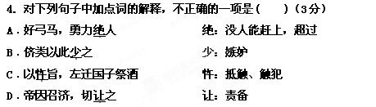
5．下列句子中，全都直接表现王济个性的一组是( )（3分）
①风姿英爽，气盖一时
②与侍中孔恂、王恂、杨济同列，为一时秀彦
③济性峻厉，明法绳之
④今出齐王，自是朕家事，而甄德、王济连遣妇来生哭人
⑤帝尝与济弈棋……济时伸脚局下
⑥及其将葬，时贤无不毕至
A．②③⑤ B．②④⑥ C．①③⑤ D．①④⑥
6．下列对原文有关内容的概括和分析，不正确的一项是( )（3分）
A．王济年轻时不仅精通骑马射箭技术，力大无比，还精通《易经》及《庄子》《老子》，且技艺超人，在当时非常有名。
B．王济善于清谈，修饰辞令，讽议评价将帅，朝臣没有能超过他的，皇帝更加亲近看重他。官升得虽快，都不认为他是靠才能达到的。
C．王济外表儒雅，但为人刻薄善妒，喜欢用言语伤人，同辈人因此轻视他。他的言辞又直白激切，皇帝曾指责其有愧时，王济则以直切之语予以回敬。
D．王济与堂兄王佑不合，王佑的同党都认为王济不顾念王佑的父亲，后王济被排挤在外，将家也搬到了北芒山下。
7．把文中画线的句子和《鸿门宴》中句子翻译成现代汉语。 (10分)
(1) 出为河南尹，未拜，坐鞭王官吏免官。而王佑始见委任。(5分)

(2) 所以遣将守关者，备他盗之出入与非常也。(5分)

三、阅读下面这首唐诗，完成后面题目。
江亭夜月送别二首(其二)
王勃
乱烟笼碧砌，飞月向南端。
寂寞离亭掩，江山此夜寒。
8．这首诗描写了哪些自然景物?表达了诗人怎样的情感?(6分)
9．你认为这首诗最后一句“江山此夜寒”中哪一个字用得好?结合诗句简要说明。(5分)
四、名句名篇默写
10、补写下列各句空缺部分（每空1分，共7分）
（1） ，不知。
（2）士皆瞋目， 。
（3）软泥上的青荇， 。
（4）淇水汤汤， 。
（5）怨灵修之浩荡兮， 。
（6）背绳墨以追曲兮， 。
（7）民生各有所乐兮， 。
五、阅读下面的文字，完成小题（25分）
蔡元培：引领时代风气的大先生
1 9 1 6年，蔡元培是应教育总长范源濂的电报回国的。这位他当年的旧部言辞恳切：“国事渐平，教育宜急。现以首都最高学府尤赖大贤主宰……”当时的北大还是老样子，是个“臭虫窝”、“大染缸’’。对于北大这种状态，几任校长都无能为力。或许是“国事渐平，教育宜急”打动了蔡元培，这与他这么多年来教育救国的奋斗历程不谋而合。
1 9 1 7年1月4日，蔡元培踏入北大。从此，北大这一潭死水掀起大波澜。蔡元培开始了他一生最为辉煌和伟大的教育改革。先生在此，北大重生。他广延积学与热心的教员，激起学生学习的兴趣。在学术为天责的前提下，他倡导思想自由，兼容并包。随后，陈独秀来了，胡适来了，梁漱溟来了……一时间，北京大学集合了当时最优秀的学术头脑。
蔡元培留学德国，发现德国的大学管理十分民主，而且，他发现学校不会因为校长的去留而出现教学秩序、教学质量大的波动，因为学校是由教授来管理的校长和各学科长由教授会公选出来。早在1 9 1 2年，蔡元培起草颁布的《大学令》中就提出教授治校的相关内容，如第十六条提出：“大学设评议会，以各科学长及各科教授互选若干人为会员，大学校长可随时召集评议会，自为议长。"
蔡元培来到北大当校长时，北大仍没有评议会，因为当时的教育部始终不允许成立。这次蔡元培据理力争，得到当局的同意。在北大的第一年，蔡元培就制定了《北京大学评议会规则》，组建了大学评议会，作为学校最高立法机关和权力机关，以让更多的教授议决立法方面的事。随后，北大评议会决定在北大各学科（系）设立教授会，规划各学科的工作。
从此，旧北大官僚衙门般的管理体制被教授治校的体制取代。经历思想自由，兼容并包，教授治校的洗礼，北京大学脱胎换骨。蔡元培被誉为引领时代风气的“大先生”
蔡元培成功地革新了北大，他的办学理念深得高等教育界的认同和效仿。蔡元培之后的北大校长蒋梦麟，在任期间始终奉行蔡先生的办学理念和主张。清华大学校长梅贻琦在抗战后期筹划复校时重温蔡元培的经验，刻意模仿。
直至今日，蔡元培改革北大的往事仍被反复提起，后人渴望予以复制甚至超越，但人们往往失望地发现，有很多无法复制的东西，比如先生的人格魅力。
他是一位谦谦君子，但仍时有金刚怒目的一面。1922年1 0月，北大发生了“讲义风潮”，蔡元培的校长室外聚集了几百名学生，起哄呐喊，要求废除收取讲义费的决定，蔡元培对学生破坏纪律十分生气，他向学生吼道，“我跟你们决斗”，直到逼得学生慢慢散去。
更多时候，先生是个“老好人”，冯友兰、罗家伦在回忆文章中多次提到聆听先生的教诲时如沭春风的感觉。蔡元培经常写介绍信，哪怕只有一面之缘，只要有一技之长无不相助，其提携后辈之心让人为之动容。
在混乱的民国时代，争名逐利、爱财弄权是时代的底色。蔡元培是开国功臣，是教育总长，是北大校长，是中央研究院院长，足可谓位高权重，但大先生蔡元培竟没有自己的房子。
从绍兴山阴县笔飞弄走出来，求学、入仕、从教、革命、游学，到回到教育，蔡元培怀着救治病中之家国的热切，努力培养大写的人，为时代营造风气。 （摘编自《中国教育报》）
相关链接：
①蔡元培改革北大的影响不仅局限于教育领域。孙中山先生也从北大改革中受到巨大启发，认识到思想学术带动社会政治变革的内在规律，于是他后来大力改组国民党，采取切实举措,为国民党注入了新的活力。可见，北大在思想文化方面的改革影响到中国社会层面的变化。（摘自 《我们怎样才能更靠近蔡元培》）
②在北大改革中，祖父遵循“思想自由，兼容并包”的方针。他主张，“无论何种学派，苟其言之成理，持之有故，尚不达自然淘汰之运命，即使彼此相反，也听任他们自由发展”。为了扭转北大的学术风气，祖父凭借其渊博的学识，融合中西文化的眼界，以兼容并包的用人方针，使北大聚拢了一批学有专长的教授。（摘自蔡磊砢《我是祖父的追随者》）
11．下列对材料有关内容的分析和概括，最恰当的两项是（5分）
A．蔡元培一直渴望“教育救国”。 1 9 1 6年，教育总长范源濂邀请蔡元培回国主持北大，这与蔡元培的想法不谋而合，于是欣然应邀。
B．蔡元培努力改革学校的管理方式。他起草《大学令》提出设立大学评议会；任职北大时，不顾教育部反对，组建了大学评议会。
C．在北大改革中，蔡元培主张的开放、包容，并非没有限制。各种学派首先要言之 成理，持之有故，才听任它们自由发展。
D．蔡元培治理北大，具有国际化的视野。他借鉴德国民主管理大学的经验，由教授 管理学校，大学评议会规划各学科的工作。
E．他是一位谦谦君子，但在处理特殊情况时，也有自己的底线。他面对不守纪律的 学生，毫不退缩，最终使“讲义风潮”平息。
12．文中说“先生在此，北大重生”，请简要概括蔡元培是如何使北大获得“重生”的。（6分）
13．为什么说蔡元培在北大的改革“引领时代风气”？请结合材料，简述其原因。(6分)
14．蔡元培的“人格魅力”表现在哪些方面？请结合材料谈谈你的看法。(8分)
第二卷语言知识应用
六、基础知识(共19分)
15．下列各项中，加点的成语使用恰当的一句是( )（3分）
A．上海对“美眉”、“恐龙”、“PK”、“粉丝”等日渐泛滥的网络语言将发出“封杀令”。此举一出，石破天惊，即刻引起各方的广泛关注，舆论评价更是众说纷纭。
B．齐白石画册的一幅画上，一根枯枝横出，站立一只鸟，别无长物，但用笔的神妙，令人感到环绕这鸟的是一个无垠的空间，真是一片 “神境”。
C．修志工作者要有一种良好的精神面貌，搞地方志要上知天文、下知地理，广泛涉猎方方面面，把住质量关的关键是观点要正确，述而不作，不是没有观点。
D．一名惯偷在车站行窃后正要逃跑，两位守候多时的反扒队员突然拦住他的去路，二人上下其手地将他摁倒，结果人赃俱获。
16、下列各句中，没有语病的一句是( )（3分）
A．现代文明不仅带来了理性化、工业化、市场化、都市化、民主化和法制化这样美好的社会制度，而且创造了前所未有的物质财富。
B、晚清以来，由于西方列强的坚船利炮对中国的征服，使中国文化的底气显得有些不足。
C． 苏宁已不再只扮演“价格杀手”的角色，此次入辽十周年庆典，苏宁在重视价格策略的同时更加重视服务策略，发起“价格+服务”等多方位的价值战。
D．近视患者都应当接受专业医师的检查，选择合适的眼镜，切忌不要因为怕麻烦、爱漂亮而不戴眼镜。
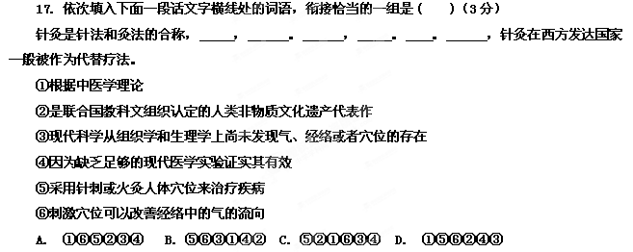
18．在下面一段文字横线处补写恰当的语句，使整段文字语意完整连贯，内容贴切，逻辑严密。每处不超过1 5个字。（6分）
抑郁症并非伤春悲秋者的专利，它是 ，不分男女老幼，不管地位高低。目前，抑郁症这种心理疾病的成因并无定论，一般人都觉得抑郁症只是心理原因造成的，哈佛医学专家则认为 ，包括大脑对于心境的错误调节、基因易损性、生活中的压力事件、药物和药物使用问题等。我国的一些学者也认为，'抑郁症不单纯是 ，还和某些人体器官、组织结构发生病理性改变有关。
19.用一句话概括下面语段中所透露出来的信息。（4分）
近日，由青海省可可西里国家自然保护区管理局组建的巡山队已到达可可西里保护区腹地，全面开展2005年春季反盗猎大搜捕特别行动。春季是盗猎案件多发期。怀着幼仔的母藏羚羊开始集群，雄性藏羚羊也处于体质较差的时期，行动相对迟缓。以往盗猎分子经常疯狂猎杀藏羚羊。可可西里自然保护区管理局局长才嘎近日向记者介绍说，主力巡山队将从南线长江源头地区到达可可西里腹地及青海、新疆、西藏3省（区）交界地带，在藏羚羊集中的重点区域进行反盗猎大搜捕。
答：＿＿＿＿＿＿＿＿＿＿＿＿＿＿＿＿＿＿＿＿＿＿＿＿＿（不超过15字）
八、作文
20．阅读下面的材料，根据要求写一篇不少于800字的文章。（60分）
一个小孩在他父亲的葡萄酒厂看守橡木桶。白天，他将每一个木桶擦拭干净，并整齐摆好。可一夜之间，风就把他排得整齐的木桶吹得东倒西歪。小孩委屈地哭了。父亲安慰他：“别伤心，我们可以想办法征服风。”小孩终于想出了一个办法，他去井里挑来清水，倒进空橡木桶里。第二天，他跑到放桶的地方一看，那些木桶一个个摆放得整整齐齐，没有一个被风吹倒的。他高兴地对父亲说：“要想木桶不被风吹倒，就要加重木桶自身的重量。”父亲赞许地笑了。
要求选准角度，明确立意，自选文体，自拟标题；不要脱离材料内容及含义范围作文，不要套作，不得抄袭。

参考答案
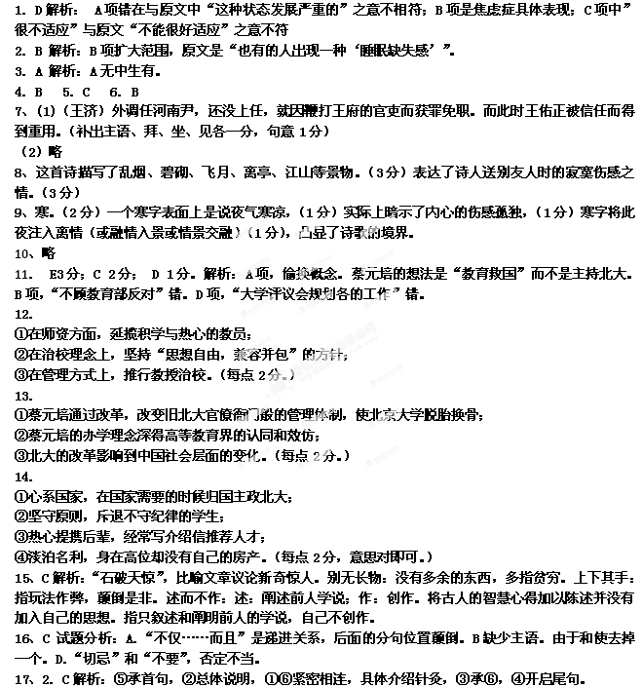18、（1）每个人都可能得的心理疾病
（2）抑郁症的成因有很多
（3）心理问题（每句2分）
19、巡山队将展开春期反盗猎大搜捕
20、要注意材料中的关键词句，关键词如“木桶” “风”和“水”，必须明白它们的比喻义或者象征义。据此再去联想现实社会中哪些与之相关联。“木桶”可指个人，也可指某个群体；可指一个企业，也可指整个国家或者民族；“风”应该指代一切不利于个人、群体、企业、国家、民族发展的因素，困难、挫折、社会上的不良风气等等；“水”指能增强个人、群体、企业、国家和民族等的能力、本领、实力和竞争力。本则材料的关键句是“木桶要想不被风吹倒，就要加重自己的重量。”由此可以联想，一个人要想不被“风”吹倒，赢得别人的赏识，必须增加自己的“重量”，提升自己的实力；一个企业要想赢得广阔的市场，不被激烈的市场竞争所淘汰，必须提升自己的竞争力；一个国家要想赢得国际地位，必须提升自己的综合国力。有底气才有实力，有实力才有魅力，给自我加重，就是不被打倒的唯一方法。 关键句为“要想木桶不被风吹倒，就要加重木桶自身的重量。”把握了这些关系，就可以根据这些内容多角度地去立意了。1、我们不能改变风，改变不了这个世界上的许多东西，但是我们可以改变自己，改变我们自身的重量和自己心灵的重量，给自己加重，这样我们就可以稳稳地站在这个世界上，可以适应变化，不被打败！2、给自我加重（“自身的重量”可以指提高自己的能力；“心灵的重量”可以指自己的素质，品德，信念等），是一个人不被自己打翻的惟一方法。现代社会，诱惑很多，竞争也很激烈，我们经常会感到迷惘，把握好自己，让自己走向成功，首先就要不断充实自己，提高自身的竞争力，给自己加重。
【文言参考译文】
王济字武子。年少时有超人的才能，风姿英俊豪爽，气概超越一时。喜好弓箭骑马，勇力无人能比，精通《易》及《庄》、《老》，文词美好，技艺超人，在当世有名望。二十岁，应召离家出任中书郎，后因为母亲守丧辞官。被起用任命为骁骑将军，逐渐升迁任侍中，与侍中孔恂、王恂、杨济在同一官列，成为当时俊杰。武帝曾在式乾殿会见公卿及地方长官，看着二济、二恂对诸位公卿说：“我的左右可以说温顺恭谨的恂恂济济一堂!”每次侍奉拜见皇帝，没有不议论人物及各类事情得失的。王济善于清谈，修饰辞令，讽议评价将帅，朝臣没有能超过他的，皇帝更加亲近看重他。官升得虽快，都说是靠自己的才能达到的。然而王济外表虽然宽宏儒雅，而内心很是嫉妒苛刻，喜欢用言语伤人，周围人因此轻视他。
齐王司马攸将去自己的藩国，王济在陈述请求之后，又屡次让公主与甄德的妻子长广公主一同入宫，磕头流泪请求皇帝留下司马攸。皇帝生气地对侍中王戎说：“兄弟间关系最亲，如今派出齐王，自然是我家里的事。而甄德、王济接连打发妇人来活活哭死人!”由于抵触违背圣旨，被降职但任国子祭酒，常侍的职位依旧。几年后，入宫任侍中。主事人处理事情有时不恰当，王济生性严厉，依法惩处他。王济平素与堂兄王佑不和，王佑的党羽很是认为王济太不顾念王佑的父亲，(这种看法)于是助长了对王济的不同意见．。后来，王济出任河南尹，还没有去上任，就因鞭打王府的官吏而获罪免职，而王佑此时正被信任而得到重用。王济于是被贬斥出朝，王济就把家搬到北芒山下。
皇帝曾经对和峤说：“我想骂王济然后给他封官进爵，怎么样?”和峤说：“王济豪爽，恐怕不能委屈他。”皇帝于是召来王济，狠狠地责备他，然后说：“知道惭愧吗？”王济回答说：“兄弟间因一尺布、一斗米引起的纷争竟不能相容的谣言，我因之常被陛下耻笑。别人能让亲人疏远，我不能让亲人亲近，为此我愧对陛下。”皇帝默然不语。
皇帝曾与王济下棋，孙皓在旁边，皇帝对孙皓说：“为什么喜欢剥人的脸皮?”孙皓说：“我见到对国君无礼的人就剥了他。”王济当时把脚伸到了棋盘下，因而孙皓讥讽王济。不久，朝廷让他由平民身份兼任太仆。四十六岁时去世，被追赠为骠骑将军。等到将要安葬的时候，当时的贤人都来了。孙楚很敬重王济，而来得晚，哭得很悲伤，宾客没有不落泪的。

